Информационная газета

Искровский вестник

Печатное издание органов местного самоуправления Искровского сельсовета Черепановского района Новосибирской области | Выходит  с 2007 года

№ 2

28.02.

2023 год

НОВОСТИ РАЙОНА

Юные черепановцы – победители и призёры Первенства России
С 15 по 20 февраля 2023 года в г. Томск прошло Первенство России по гиревому спорту среди юношей и девушек. В соревнованиях приняли участие около 500 спортсменов из 43 регионов России.
В составе сборной команды Новосибирской области приняли участие спортсмены Черепановского района и показали следующие результаты.
Среди юношей:
- в весовой категории до 48 кг Марасулов Андрей занял 5 место;
- в весовой категории до 58 кг Захаров Кирилл стал Победителем соревнований в упражнении ТДЦ, и занял 2 место в классическом двоеборье;
- в весовой категории до 63 кг Захаров Максим занял 6 место;
- в весовой категории до 68 кг Долгушин Арсений стал бронзовым призером соревнований;
- в весовой категории до 78 кг Кривенко Иван занял 5 место;
Среди девушек:
1
- в весовой категории до 58 кг Прохорова Ангелина стала Победительницей Первенства России;
- в весовой категории свыше 58 кг Перевертунова Валерия заняла 7 место, а Редингер Александра 10 место.
В командной эстафете среди юношей сборную Новосибирской представляли Захаров Кирилл, Захаров Максим, Долгушин Арсений (все Черепановский район) и Вельбоев Ярослав (Купинский район), где в упорной борьбе за 3 место уступили команде Белгородской области.
А эстафетная команда Новосибирской области среди девушек, которую представляли Редингер Александра, Перевертунова Валерия (все Черепановский район), Майорова Варвара (Венгеровский район) и Морозова Руслана (Тогучинский район) стали бронзовыми призерами Первенства России в эстафете.
В общекомандном зачете Новосибирская область заняла 6 место, уступив 4 очка третьему месту и 12 очков первому месту.
По итогам Первенства России была сформирована сборная команда России для участия в международных соревнованиях среди юношей и девушек, в которую вошли представители Черепановского района: Захаров Кирилл, Прохорова Ангелина – основной состав, Долгушин Арсений – резервный состав.


2

НОВОСТИ СЕЛА

Уважаемые жители! 11 февраля на территории нашего сельсовета в п. Сушзавод на базе ДООЛ «РАДУГА» состоялась XI зимняя Спартакиада муниципальных образований Черепановского района.

Глава Искровского сельсовета Андрей Павлович Сюньков принял участие в соревнованиях-доярах и занял 1 место в гирях и 3 место в соревнованиях по разбору доильного аппарата.

А команда Искровского МО заняла 1 общекомандное место!

Молодцы! Поздравляем!

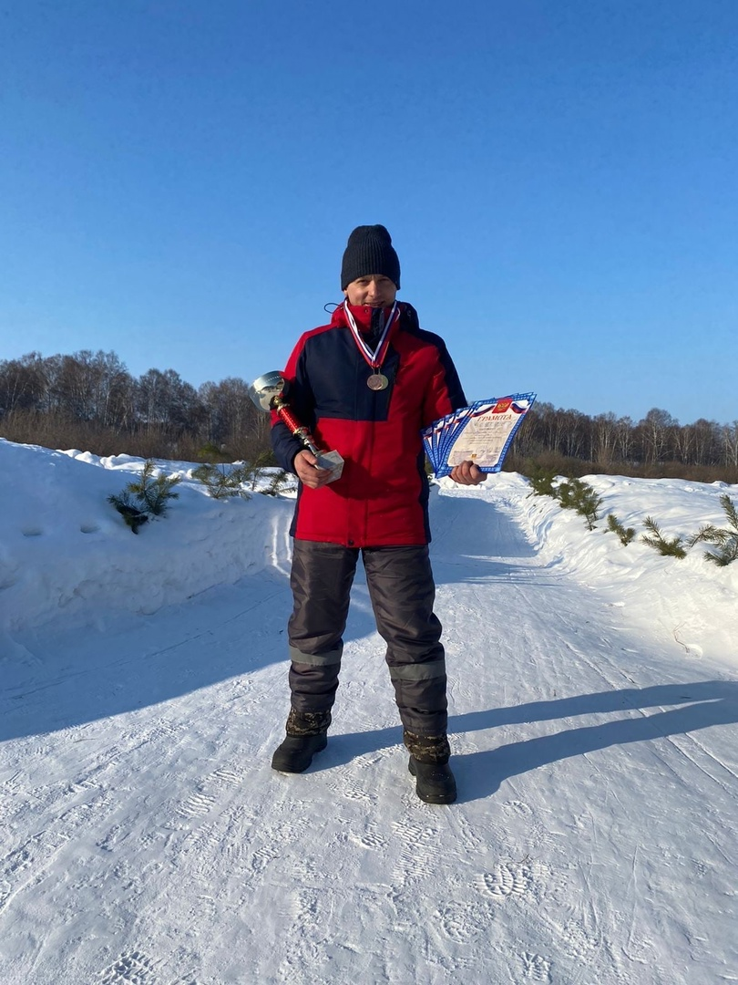
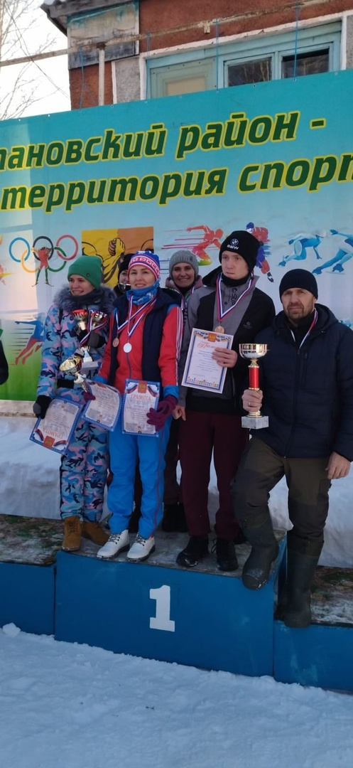

3
ВЫВОЗ ЖИДКИХ БЫТОВЫХ ОТХОДОВ

Уважаемые жители! В администрации можно заказать ассенизаторскую машину для откачки жидких бытовых отходов. Для этого нужно обратиться в сельсовет к Тишкиной Людмиле Иосифовне. Обращаем внимание, что откачка одной бочки подорожала и сейчас стоит 670 рублей. Заказать машину можно с понедельника по пятницу с 9 до 13 часов. Откачку производит индивидуальный предприниматель Грибанов Владимир Геннадьевич по понедельникам. Более подробную информацию можно узнать по 54-344.

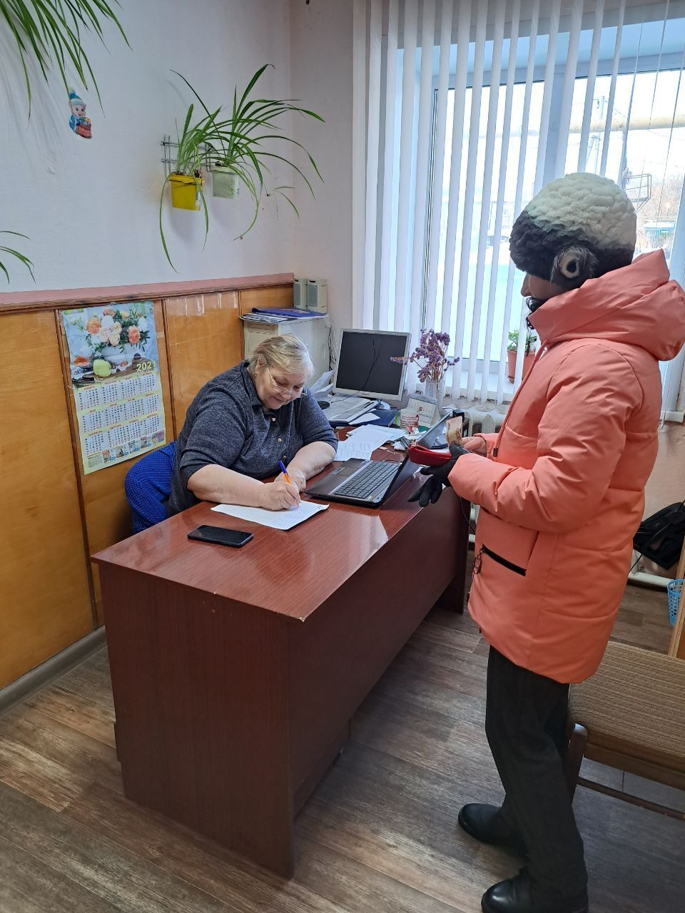

ОТЧЁТ ГЛАВЫ

Уважаемые жители, 16 февраля состоялось собрание жителей п. Искра в здании Искровского дома культуры с главой муниципального образования. Андрей Павлович рассказал о проделанной работе за 2022 год.
4
Основными событиями прошлого года стали: ремонт дорог посёлка Искра улиц Линейная, Молодежная и Юбилейная, ремонт спортивного зала в здании дома культуры, высадка более 600 корней цветов в клумбы, которые украшали посёлок до поздней осени. Знаковым событием стало открытие памятника-бюста Герою социалистического труда Ивану Лазаревичу Одаричу.

Также глава поделился планами на 2023 год, такие как реализация программы комплексное развитие сельских территорий - газификация улиц Заречная и Лесная, ремонт фасада школы, и особым историческим событием станет строительство спортивного комплекса «Искра», реализация проекта под программу инициативное бюджетирование «Остановки по требованию». Андрей Павлович напомнил жителям, что открыт сбор на софинансирование проекта. Каждый может поучаствовать в благоустройстве посёлка. Более подробный отчёт можно посмотреть перейдя по ссылке https://youtu.be/CIQ1sWB2S6E

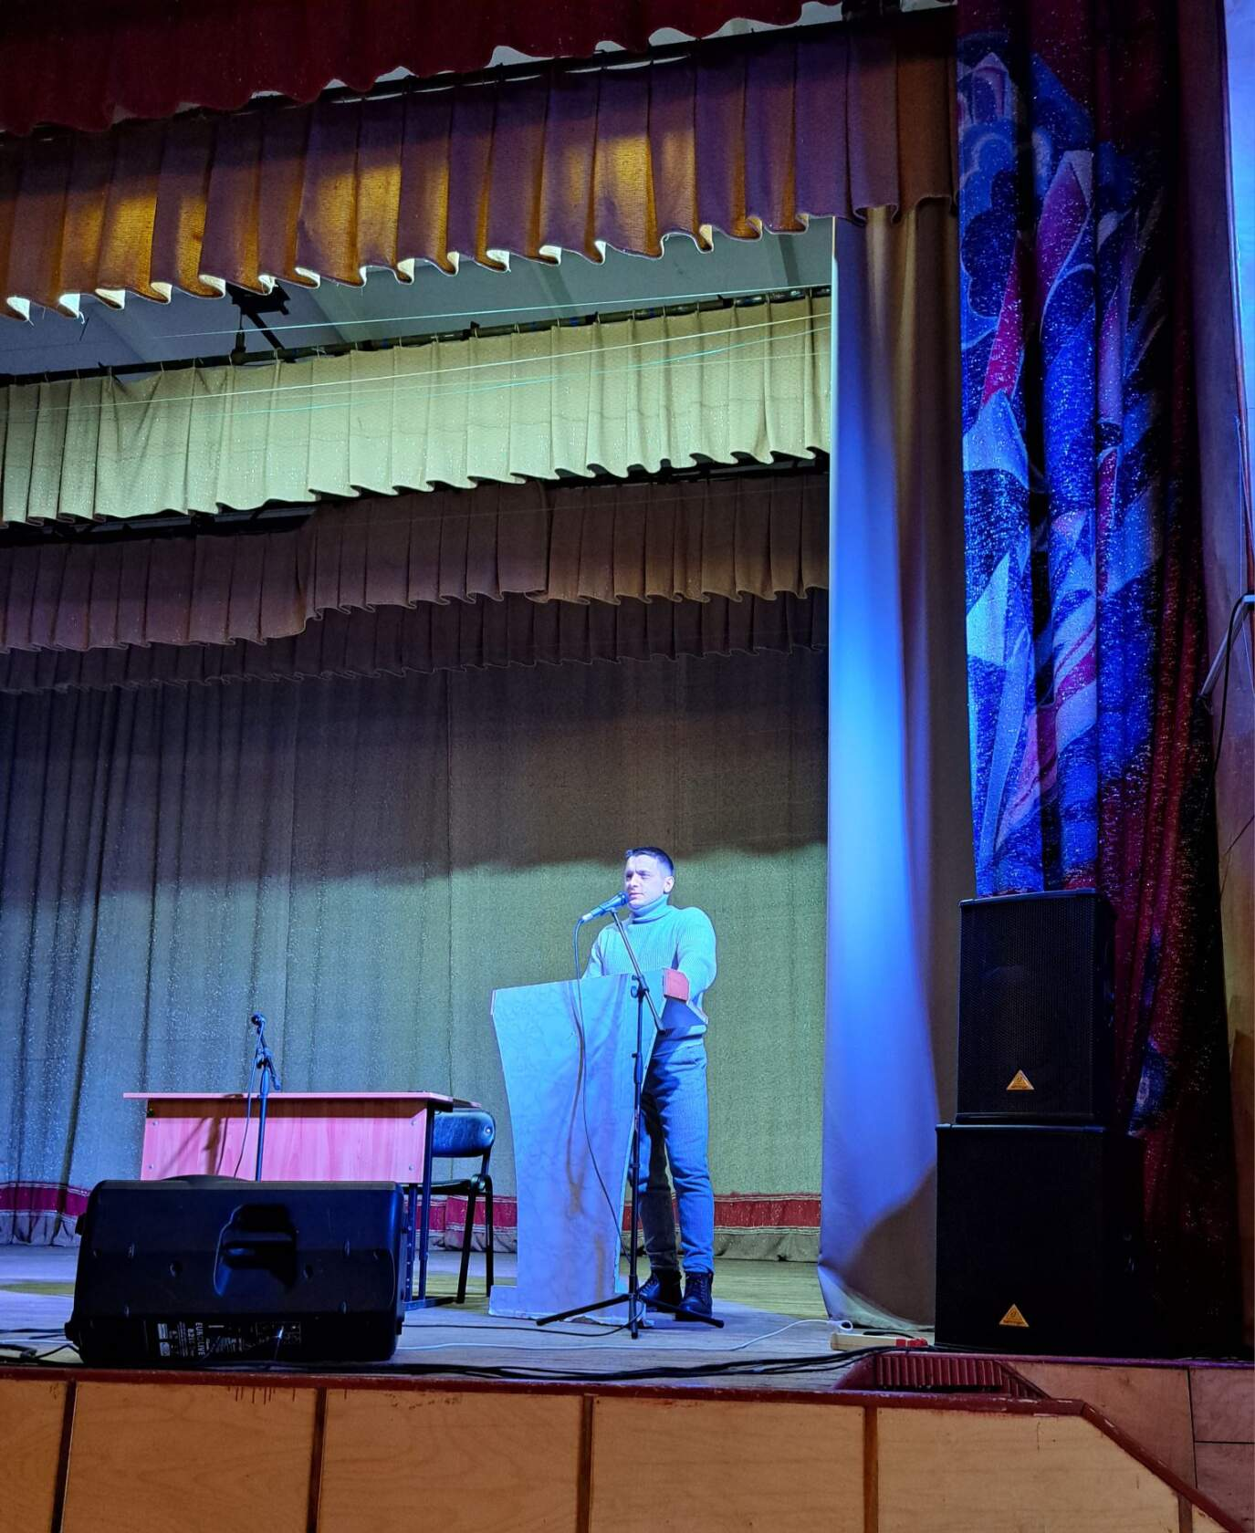
5

С ДНЕМ ЗАЩИТНИКА ОТЕЧЕСТВА

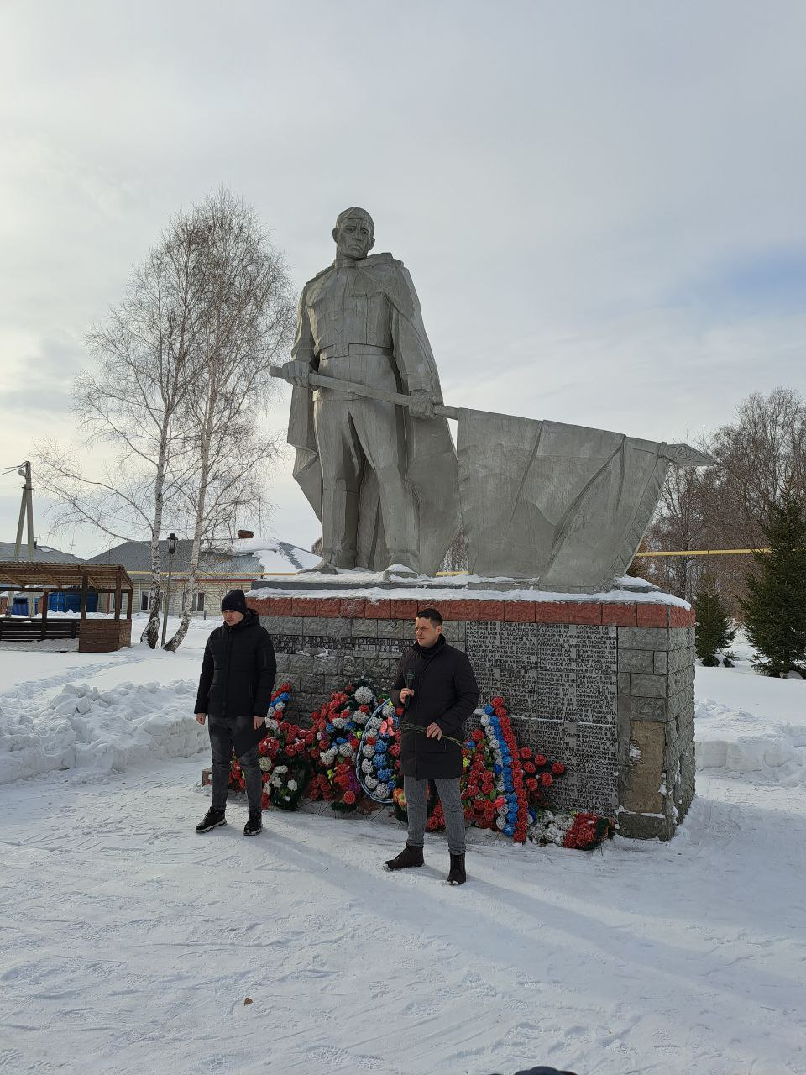

23 февраля в п.Искра прошло мероприятие посвящённое дню защитника Отечества.

Открыли мероприятие методист дома культуры Павел Андреевич Петерс и специалист по молодёжи Ирина Геннадьевна Вопилова.

Поздравить земляков предоставили слово главе сельсовета Андрею Павловичу Сюнькову и председателю Совета депутатов Роману Сергеевичу Бессонову они пожелали всем здоровья, благополучия, счастья и мирного неба.
6

ПОЖАРНАЯ БЕЗОПАСНОСТЬ

Меры безопасности при использовании газового оборудования

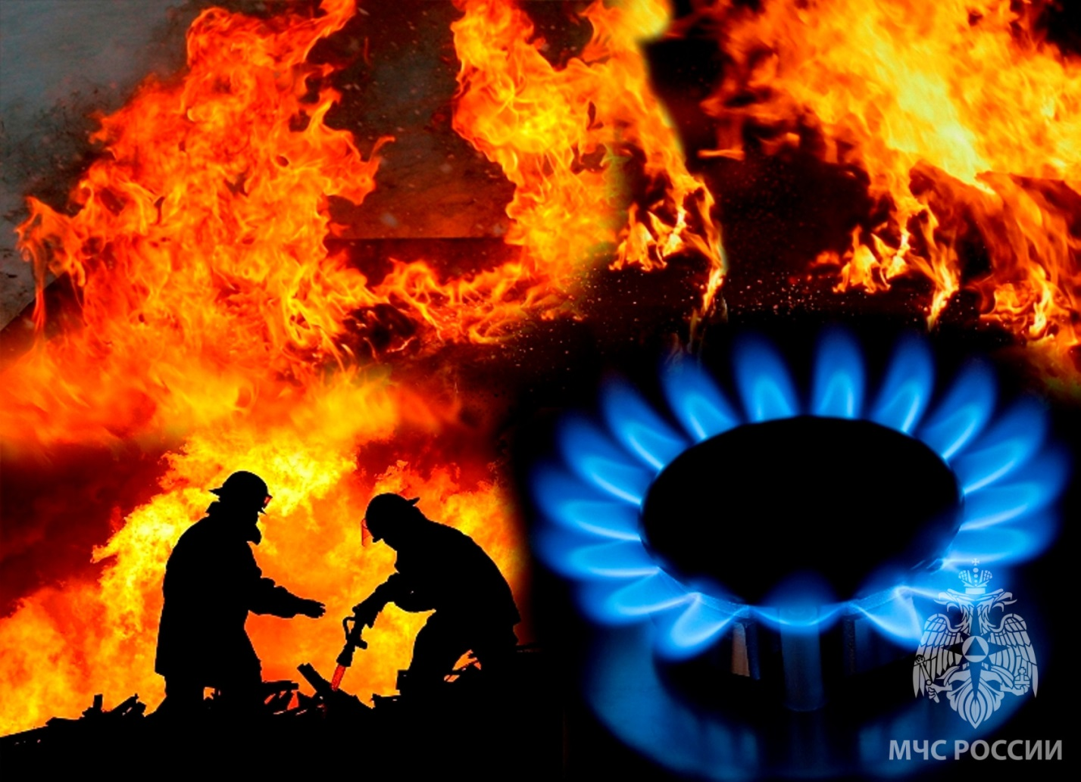

Распространенный способ обогрева жилых домов и обеспечения их горячей водой – использование газового котла. Однако в случае неправильной эксплуатации и пренебрежения техникой безопасности, котел может стать источником повышенной опасности, как для самого жилья, так и для проживающих в доме людей. Напоминаем о некоторых мерах предосторожности.
Прежде всего, любое газовое оборудование необходимо приобретать только в специализированных организациях, имеющих сертификаты на реализацию данной продукции. Соответственно, только специалисты должны заниматься установкой, ремонтом, обслуживанием таких устройств. При продаже газовые аппараты должны быть снабжены инструкцией по эксплуатации. Необходимо ежегодно организовывать их проверку.
Не допускается вносить любые изменения в конструкцию котла. При использовании оборудования с естественным притоком кислорода нельзя закрывать либо уменьшать сечение отверстий в окнах и стенах, предназначенных для приточно-вытяжной вентиляции. Если в помещении смонтированы герметичные окна, то необходимо обеспечить альтернативное поступление воздуха для поддержания горения топлива. Также недопустимо использовать и хранить вблизи от котла легковоспламеняющиеся материалы
7
(бумагу, растворители, красители и т.п.).

Запрещено:
- повышать температуру теплоносителя в котельной установке свыше 90°С;
- повышать давление в котле более чем в 2кг/см²;
- производить розжиг горелки, если вы не убедились, что: в отопительной системе достаточное количество воды; при наличии атмосферного расширителя сообщение котельного агрегата с атмосферой происходит через расширительный бак; при наличии мембранного расширителя группа безопасности находится в исправном состоянии; вентиль установки открыт;
- наполнять перегретый котел водой;
- эксплуатировать оборудование продолжительное время в режиме образования в топке конденсата;
- присоединять детали газовой арматуры с помощью искрообразующего инструмента;
- использовать агрегат с неисправным дымоходом;
- применять открытый огонь для обнаружения утечек газа;
- оставлять на длительное время работающий агрегат без присмотра;
- допускать к пользованию газовым оборудование детей дошкольного возраста и лиц, не знающих правил их безопасного использованию.
При неисправности газового оборудования или при обнаружении запаха газа, необходимо:

- немедленно прекратить использование прибором;
- перекрыть краны на плите и вентиль на баллоне или флажок на редукторе;
- организовать охрану загазованного места;
- проследить за тем, чтобы вблизи не курили и не зажигали огонь, не включали и не выключали электроприборы и электроосвещение;
- обеспечить проветривание помещения;
- вывести людей из загазованной зоны;
- вызвать аварийную газовую службу.
Таким образом, для того чтобы избежать бед, связанных с неправильной эксплуатацией газового оборудования в быту, соблюдайте соответствующие правила пожарной безопасности. Помните, что от этого зависит не только сохранность ваших жизни и здоровья, но и безопасность ваших близких и соседей.

В случае возникновении пожара немедленно звоните по телефону 101!

8

Криминальная хроника за период с 6 февраля по 19 февраля 2023 г.
В период с 06 по 12 февраля 2023 года в дежурную часть Отдела МВД России по Черепановскому району поступило 7 заявлений, сообщений о преступлениях.
6 февраля в дежурную часть Отдела поступило сообщение от жительницы Черепановского района о том, что неустановленное лицо через незапертую входную дверь проникло в квартиру и совершило хищения денежных средств в сумме более 300000 рублей. Возбуждено уголовное дело.
В тот же день зарегистрировано сообщение от жителя п. Искра о хищении у него мобильного телефона в приемном покое Черепановской ЦРБ. Личность подозреваемого установлена.
11 февраля поступило сообщение о хищении бензопилы из веранды квартиры дома по ул. Мичурина г. Черепаново. Возбуждено уголовное дело.
12 февраля жительница р.п. Посевная сообщила о пропаже кошелька, в котором находились денежные средства в сумме около 12000 рублей и банковская карта. По данному факту проводится проверка.

За прошедший период поступило 1 сообщение о словесных угрозах физической расправой, 5 – о повреждении имущества, 11 – о причинении телесных повреждений, 7 – о нарушении тишины и покоя, совершены 2 попытки суицида, 1 из которых закончилась гибелью человека, совершено 6 дорожно-транспортных происшествий.

Уважаемые жители г. Черепаново и Черепановского района!
В соответствии с действующим законодательством Российской Федерации за нанесение побоев предусмотрена уголовная и административная ответственность.

В нашем районе совершено немало преступлений, которые остаются не раскрытыми. Нередко преступники не оставляют улик, нет очевидцев и т.д. Но бывает и так, что кому – то что – то известно о произошедшем, но человек не думает, что это важно, боится придти и рассказать. Напрасно. Если Вам что-либо известно о совершенных в районе преступлениях, вы можете предоставить информацию в Отдел МВД России по Черепановскому району. Анонимность гарантируется.
Контактные телефоны: 21851, 21983, 21093.

В период с 13 по 19 февраля 2023 года в дежурную часть Отдела МВД России по Черепановскому району поступило 4 заявления, сообщения о преступлениях.
14 февраля жительница нашего города сообщила, что неустановленное лицо путем обмана и злоупотребления доверием, посредствам телефонного
9
звонка совершило хищения денежных средств в сумме более 1000000 рублей. Возбуждено уголовное дело. Потерпевшей позвонил неизвестный, представился сотрудником «службы безопасности банка» сообщил, что на ее имя оформили кредит и необходимо взять новый для того, чтобы погасить якобы оформленный. Женщина выполнила все действия, которые были сказаны мошенником.

В тот же день еще одна жительница нашего района сообщила о хищении аналогичным образом денежных средств в сумме более 200000 рублей. Возбуждено уголовное дело.
15 февраля поступило сообщение о хищении денежных средств в сумме 10000 рублей путем свободного доступа из квартиры, расположенной в г. Черепаново. По данному факту проводится проверка.
В тот же день из кабинки, расположенной в здании поликлиники г. Черепаново, похитили пуховик. По данному факту проводится проверка.
17 февраля поступило сообщение от жительницы п. Пятилетка о том, что пенсионерам поселка на стационарные телефоны поступают звонки от неустановленных лиц, которые представляются родственниками и просят о помощи. По данному факту проводится проверка.
19 февраля местная жительница сообщила, что с принадлежащей ей банковской карты похищено 9000 рублей. Личность подозреваемого установлена.

За прошедший период поступило 6 сообщений о словесных угрозах физической расправой, 5 – о повреждении имущества, 8 – о причинении побоев, 9 – о травмах, 4 – о нарушении тишины и покоя, 2 – об укусах собак, совершено 6 дорожно-транспортных происшествий, в 2 из которых имеются пострадавшие.

Уважаемые жители г. Черепаново и Черепановского района!
Не дайте себя обмануть мошенникам! Если Вам позвонили или прислали SMS «из банка» с неизвестного номера не торопитесь следовать инструкциям и отвечать на запрос; не сообщайте персональные данные неизвестным лицам, даже если они представляются сотрудниками банка. Проверьте информацию, позвонив в контактный цент банка; незамедлительно обратитесь в полицию!

В нашем районе совершено немало преступлений, которые остаются не раскрытыми. Нередко преступники не оставляют улик, нет очевидцев и т.д. Но бывает и так, что кому – то что – то известно о произошедшем, но человек не думает, что это важно, боится придти и рассказать. Напрасно. Если Вам что-либо известно о совершенных в районе преступлениях, вы можете предоставить информацию в Отдел МВД России по Черепановскому району. Анонимность гарантируется.
10
Контактные телефоны: 21851, 21983, 21093.

Инспектор направления информационного обеспечения штаба Отдела
МВД России по Черепановскому району
лейтенант внутренней службы Ю.В. Шинко

С ДНЕМ РОЖДЕНИЯ

Совет ветеранов поздравляет юбиляров в феврале
с днем рождения!
п. Искра

Мустурову Екатерину Николаевну 13.02.
Попову НатальюНиколаевну 16.02.
Олейникова Сергей Анатольевича 19.02.

п. Безменово
Егорова Любовь Евгеньевна 17.02.
Маломальских Зинаиду Ивановну 23.02.
Аполосову Валентину Антоновну 25.02.

Администрация Искровского сельсовета поздравляет юбиляров в феврале!

п. Искра

Мустурову Екатерину Николаевну 13.02.
Попову НатальюНиколаевну 16.02.
Олейникова Сергей Анатольевича 19.02.

п. Безменово
Егорова Любовь Евгеньевна 17.02.
Маломальских Зинаиду Ивановну 23.02.
Аполосову Валентину Антоновну 25.02.

17 февраля празднует свой юбилей глава Искровского сельсовета Сюньков Андрей Павлович.
Уважаемый Андрей Павлович!Поздравляем Вас с днем рождения, с 35-летием! Пусть Вас всегда сопровождают по жизни успех, здоровье и счастье в личной жизни.
11
Также поздравляем с днем рождения Председателя Совета депутатов Искровского сельсовета Екатерину Алексеевну Гамануха – 27 февраля, и депутатов Анохину Ирину Викторовну 25 февраля и Колданову Светлану Аркадьевну 17 февраля, желаем счастья, здоровья, везения и всего самого наилучшего!



УВАЖАЕМЫЕ ЖИТЕЛИ!

- По возникающим у Вас вопросам можно обращаться по телефонам:
Приемная администрации Искровского сельсовета – 8(383) 45 54-344
Приемная администрации Черепановского района - 8(383) 45 21-368
- Желающим бесплатно подать заявку на поздравления через газету «Искровский вестник» обращаться в администрацию Искровского сельсовета по телефону 8(383) 45 54 344

СОУЧРЕДИТЕЛИ:
администрация Искровского сельсовета Черепановского района Новосибирской области и Совет депутатов Искровского сельсовета Черепановского района Новосибирской области.

РЕДАКЦИОННЫЙ СОВЕТ
Сюньков А.П..- председатель Редакционного совета
Ермакова Л.Н.- член Редакционного совета
Абдыкаримова А.В. - член Редакционного совета

АДРЕС АДМИНИСТРАЦИИ:

633542

Новосибирская область

Черепановский район

п. Искра ул. Центральная 19 а

ТИРАЖ 100
12

